《权利保障 于法有据》教学设计
课标依据：本框对应《普通高中思想政治课程标准(2017年版2020年修订)》选择性必修课程模块2“法律与生活”的内容要求：“1.4理解侵权责任的内容,树立依法承担责任的观念。”
课程标准中的教学提示，要求我们结合自己或家人的生活经验，了解公民的民事权利能力和民事行为能力，理解如何依法行使民事权利、承担民事责任。
【素养目标】
政治认同∶把法律的权威、社会主义核心价值观的要求和人民群众的切身利益统一起来。
科学精神∶理解侵权行为的法律责任、侵权责任中情理法、民事权利有限制、妥善处理相邻关系。
法治意识：崇尚法律权威，树立法治意识，依法承担侵权责任。
公共参与∶正确处理复杂的利益关系，用法律的手段处理各种纠纷，维护社会安定。
【法典指南】
《中华人民共和国民法典》第一百三十一条 民事主体行使权利时，应当履行法律规定的和当事人约定的义务。
第一百三十二条 民事主体不得滥用民事权利损害国家利益、社会公共利益或者他人合法权益。
第一百八十八条 向人民法院请求保护民事权利的诉讼时效期间为三年，诉讼时效期间自权利人知道或者应当知道权利受到损害以及义务人之日起计算，法律另有规定的，依照其规定。但是，自权利受到损害之日起超过二十年的，人民法院不予保护，有特殊情况的，人民法院可以根据权利人的申请决定延长。
第一千二百四十五条 饲养的动物造成他人损害的，动物饲养人或者管理人应当承担侵权责任；但是能够证明损害是因被侵权人故意或者重大过失造成的，可以不承担或者减轻责任。
第一千二百四十八条 动物园的动物造成他人损害的，动物园应当承担侵权责任；但是能够证明尽到管理职责的，不承担侵权责任；
第一千二百五十条 因第三人的过错致使动物造成他人损害的，被侵权人可以向动物饲养人或者管理人请求赔偿，也可以向第三人请求赔偿。动物饲养人或者管理人赔偿后，有权向第三人追偿。
《刑法》第二百九十一条之二：【高空抛物罪】从建筑物或者其他高空抛掷物品，情节严重的，处一年以下有期徒刑、拘役或者管制，并处或者单处罚金。有前款行为，同时构成其他犯罪的，依照处罚较重的规定定罪处罚。
《民法典》第一千二百五十四条： 禁止从建筑物中抛掷物品。从建筑物中抛掷物品或者从建筑物上坠落的物品造成他人损害的，由侵权人依法承担侵权责任；经调查难以确定具体侵权人的，除能够证明自己不是侵权人的外，由可能加害的建筑物使用人给予补偿。可能加害的建筑物使用人补偿后，有权向侵权人追偿。
《道路交通事故处理程序规定》第60条，交警在判定责任时应综合考虑当事人的过错，并确定责任的严重程度。
《野生动物保护法》第19条规定，因保护野生动物造成人员伤亡、农作物或其他财产损失的，由当地人民政府给予补偿。

【重点难点】
重点：一般侵权的构成要件
难点：区分过错推定责任和无过错责任
【学情分析】
本节课授课对象是本校高二年级的学生，初步具备分析社会现象的心智和能力，能够通过搜集资料对比、归纳总结、归因分析等方法对社会现象作出基本评价和理解。对于新知识保持好奇，但是缺乏思维的广度和深度，需要教师通过情境材料的选取，知识的建构，问题的启发，思辨能力的培养等方式帮助学生深度学习。学生能够自觉预习，尝试绘制思维导图。但是思维能力有限，考虑问题不够全面。能提出问题，但不善于表达。曾参与议题商议、辩论，已具备合作探究，搜集整理分析资料，预习教材、分析问题的基本能力。学生通过前几节课的学习，增强了法治意识，初步掌握了一些法律的基本概念，对B站等侵权案例感兴趣，为本节课议题探究的开展提供了良好条件。
【教学过程】
对于权利的保护以及救济是民法存在的意义之—，而侵权责任则体现了民法作为权利救济法的属性，其旨在解决民事权利受到侵害后，应当如何进行保护的问题。民法典的最后—编“侵权责任编”，在总结既有的法律规则和实践经验基础上，针对社会生活中出现的新情况、新问题予以立法回应。
以案说法
11月9日下午，湖北十堰城区一小区内，6岁男童阳阳（化名）放学后在楼下玩耍，突然一个烟头从高空落下，恰好落到了阳阳的衣服上。阳阳当时并没发现，后来觉得脖子处疼痛，才发现烟头已将衣服烧了一个大窟窿，差点就烧到了皮肤。阳阳的家人发现后，四处寻找丢烟头的住户，却没有人承认是谁丢的。
活动任务：1、找不到肇事者，应该怎么办？
- 如果找到肇事者，如何认定他是否侵权？
教师点拨：通过两个问题，培养学生的法治意识，遇事学会通过法律途径解决问题。并引出侵权责任的构成要件，民事主体的合法权益受到了损害、行为人主观上存在过错、该行为与损害结果之间存在因果关系。
【设计意图】取材贴近学生的生活实际，关注学生的生活体验，唤醒学生经验与情感上的共鸣。化抽象为具体，化难为易，激发学生兴趣，符合学生认知规律，有助于引导学生由感性认识上升为理性认识。围绕学生关心的具体事例来组织教学,落实教学目标，课堂导入作为课堂教学的起始环节,其功能是否有效发挥,会影响教学活动的开展和教学效率的提高。
视频呈现案件经过
活动任务：1、为何要验DNA？为何业主们纷纷表示支持，并积极配合？
2、有部分网友担心，强制采集楼内居民DNA，警方是否有侵犯隐私的嫌疑？
追问：阳阳的家属能否上门采集业主DNA ？
教师点拨：报警，通过查看公共视频、打电话、入户等多种方式寻找肇事者如果被砸伤的居民伤情严重，达到刑事立案标准，那么公安机关有权对犯罪嫌疑人采取侦查手段，包括DNA检测。在这种情况下，事发楼栋住户，应配合公安机关调查。
根据《侵权责任法》相关规定，从建筑物中抛掷物品或者从建筑物上坠落的物品造成他人损害，难以确定具体侵权人的，除能够证明自己不是侵权人的外，由可能加害的建筑物使用人给予补偿。那么事发楼栋的住户，应当举证证明自己没有侵权可能，进行DNA检测则是举证手段之一，有利于住户提供证据。与此同时，据《民法典》相关规定，发生高空抛物后，公安机关应当依法及时调查，查清责任人，事发楼栋住户配合公安机关进行DNA检测，也是公民义务之一。
《民法典》第一千二百五十四条规定，公安机关负有查明高空抛物侵权人的责任，也是希望公安机关能够通过技术侦查手段确认侵权人，让DNA检测手段成为治理高空抛物的标配。
【设计意图】通过问题设置，业主们积极支持验DNA体现了业主们希望通过DNA检验结果证明自己的清白，从而引出过错推定责任这一特殊的侵权责任。让学生清楚的了解到高空抛物属于过错推定事发楼栋的住户，应当举证证明自己没有侵权可能，事发楼栋住户配合公安机关进行DNA检测，也是公民义务之一。

案件深入：民警对该楼栋案发时在家的46户共计160余名业主进行了采血，并安排技术人员提取了涉事烟头上的DNA。业主纷纷表示支持，并积极配合民警工作。
正当民警采集完成准备离开时，该楼业主杨某找到了民警。“警察同志，对不起！是我扔的烟头，不用化验了……”“抽完烟后我就随手从窗子上扔下去了，我也没有想到会发生这样的事……”面对民警，杨某惭愧地低下了头。
活动任务：3.在民警刚采集完成时，肇事者杨某为何主动承认？
4.目前，双方当事人自愿和解，杨某已对当事人进行赔偿。当事人主动放弃追究肇事者任何法律责任有何意义？
教师点拨：
杨某在民警刚采集完成就主动承认，考虑到DNA检测费用数额较大，所承担的赔偿更多。《民法典》第一千二百五十四条：禁止从建筑物中抛掷物品。从建筑物中抛掷物品或者从建筑物上坠落的物品造成他人损害的，由侵权人依法承担侵权责任；经调查难以确定具体侵权人的，除能够证明自己不是侵权人的外，由可能加害的建筑物使用人给予补偿。可能加害的建筑物使用人补偿后，有权向侵权人追偿。
双方和解有利于促进社会公平正义。个人角度：①旨在保障民事主体的合法权利不受侵犯,合理确定相关行为人与权利人之间的利益。社会角度：②侵权责任规则有助于平衡社会各方利益,合理预防损害,促进社会和谐。
教师总结：法律保护民事主体的各项人身权和财产权。行为人侵害他人的民事权利，应当依法承担侵权责任。 侵权责任承担方式包括：停止侵害，排除妨碍，消除危险，返还财产，恢复原状，赔偿损失，赔礼道歉，消除影响，恢复名誉。除此之外，法律规定惩罚性赔偿的，依照其规定。这些侵权责任承担方式，可以单独适用，也可以合并适用。侵权责任的构成要件：民事主体的合法权益受到了损害、行为人主观上存在过错、该行为与损害结果之间存在因果关系。特殊侵权责任：依照法律规定推定行为人有过错，其不能证明自己没有过错的，应当承担侵权责任。（先推定有过错，行为人需要自证）除此之外，无过错侵权责任：行为人只要损害了他人的民事权益，不论其有无过错，均应承担侵权责任。（无论有无过错，均需承担责任）法律规定在特定情形中适用过错推定与无过错责任原则,对社会某些群体的合法权利给予特别保护,体现了社会公正。
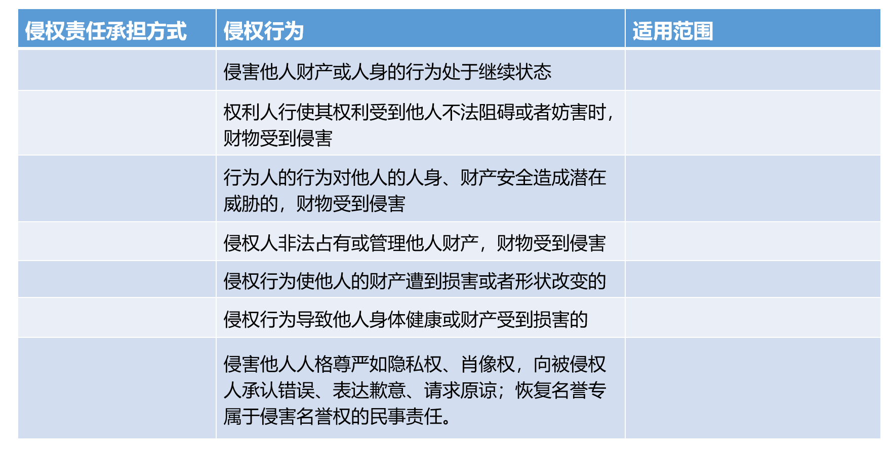
追问：五年后阳阳的监护人后悔了，能否再追究杨某的责任？
教师总结：向人民法院请求保护民事权利的诉讼时效期间为三年，法律另有规定的除外。当民事权利受到侵害时，权利人应当及时提出相关请求。诉讼时效的起算时间：从权利人知道或者应当知道权利被侵害时起算。而不是从有侵权行为时开始起算。

近日，一起独特的交通事故吸引了人们的注意。
视频呈现+网友评论
活动任务：如果你是交警你会怎么判？
学生回答
让我们一起来看看江宁交警是怎么判罚的吧！
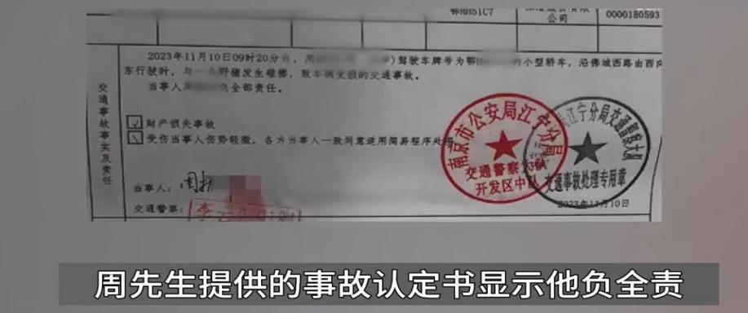
追问：交警判周先生负全责，到底是荒唐还是人性？
法律解读：根据《道路交通事故处理程序规定》第60条，交警在判定责任时应综合考虑当事人的过错，并确定责任的严重程度。视频显示，野猪在事故中负有主要责任，而车主最多负次要责任。因此，判定车主全责被认为是对车主的迎合性处理，以解决实际问题。
《野生动物保护法》第19条规定，因保护野生动物造成人员伤亡、农作物或其他财产损失的，由当地人民政府给予补偿。
未来展望：需要加强法规的修订，明确责任的划分，同时进行更加全面的公众教育，提高驾驶员在面对类似情况时的处理能力。只有这样，类似的事故才能更好地得到解决和预防。

总结：这不仅仅是一起普通的交通事故案件，更是涉及到人与自然之间关系的深刻问题。如何妥善处理人与野生动物的交通事故责任，成为了一个亟待解决的问题。我们需要以更加开放、包容的心态，重新审视和思考相关法律法规的完善和改进，共同努力减少人与野生动物交通事故的发生，保护我们共同的家园。
当然，在修订法律法规之外，我们也需要从更广泛的角度出发，思考如何更好地保护野生动物和减少人与野生动物交通事故的发生。例如，加强野生动物的保护区建设，设置野生动物警示标识，加强驾驶员的交通安全意识培训等措施都是可以采取的方式。只有通过综合的、全方位的措施，才能真正减少人与野生动物交通事故的发生，减少因此带来的损失和纠纷。
在这起案件中，男子驾驶车辆与野猪相撞，最终被判定为全责，并要求赔偿野猪的医药费。这样的判决引起了广泛的质疑和争议。一方面，野猪作为野生动物，突然出现在道路上是其本能行为，而司机在驾驶过程中很难完全预料和避免这种情况的发生。因此，将整个责任推给司机是否合理成为了人们的关注焦点。另一方面，要求司机向野猪支付医药费更是引发了无数网友的疑惑，毕竟野猪并非人类，其医疗费用应该由谁来承担也是一个让人头疼的问题。
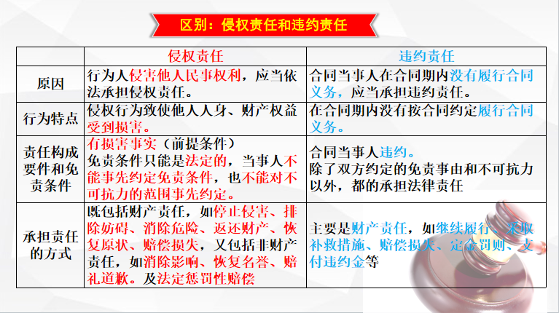

【板书设计】
